MANIFESTO RUSSELL-EINSTEIN

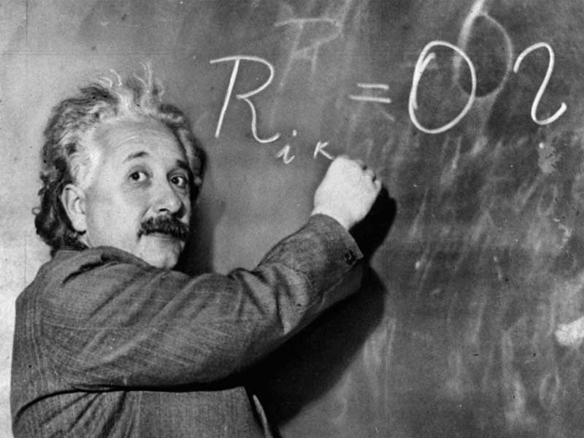

In considerazione del fatto che in ogni futura guerra mondiale verrebbero certamente impiegate armi nucleari e che tali armi mettono in pericolo la continuazione stessa dell'esistenza dell'umanità, noi rivolgiamo un pressante appello ai governi di tutto il mondo affinché si rendano conto e riconoscano pubblicamente che i loro obiettivi non possono essere perseguiti mediante una guerra mondiale e li invitiamo, di conseguenza, a cercare mezzi pacifici per la soluzione di tutte le questioni controverse fra loro.
Nella tragica situazione cui l'umanità si trova di fronte noi riteniamo che gli scienziati debbano riunirsi in conferenza per accertare i pericoli determinati dallo sviluppo delle armi di distruzione di massa e per discutere con una risoluzione nello spirito del progetto annesso. Parliamo in questa occasione non come membri di questa o quella Nazione, Continente o Fede, ma come esseri umani, membri della razza umana, la continuazione dell'esistenza della quale è ora in pericolo.
Il mondo è pieno di conflitti e, al di sopra di tutti i conflitti minori, c'è la lotta titanica tra il comunismo e l'anticomunismo. Quasi ognuno che abbia una coscienza politica ha preso fermamente posizione in una o più di tali questioni, ma noi vi chiediamo, se potete, di mettere in disparte tali sentimenti e di considerarvi solo come membri di una specie biologica che ha avuto una storia importante e della quale nessuno di noi li può desiderare la scomparsa.
Cercheremo di non dire nemmeno una parola che possa fare appello a un gruppo piuttosto che a un altro. Tutti ugualmente sono in pericolo e se questo pericolo è compreso vi è la speranza che possa essere collettivamente scongiurato.
Dobbiamo imparare a pensare in una nuova maniera: dobbiamo imparare a chiederci non quali passi possono essere compiuti per dare la vittoria militare al gruppo che preferiamo, perché non vi sono più tali passi; la domanda che dobbiamo rivolgerci è: <<quali passi possono essere compiuti per impedire una competizione militare in cui l'esito sarebbe disastroso per tutte le parti?>>.
L'opinione pubblica e anche molte persone in posizione autorevole non si sono rese conto di quali sarebbero le conseguenze di una guerra con armi nucleari.
L'opinione pubblica ancora pensa in termini di distruzione di città. Si sa che le nuove bombe sono più potenti delle vecchie e che mentre una bomba atomica ha potuto distruggere Hiroshima, una bomba all'idrogeno potrebbe distruggere le città più grandi come Londra, New York e Mosca. È fuori di dubbio che in una guerra con bombe all'idrogeno le grandi città sarebbero distrutte; ma questo è solo uno dei minori disastri cui si andrebbe incontro.
Anche se tutta la popolazione di Londra, New York e Mosca venisse sterminata, il mondo potrebbe nel giro di alcuni secoli riprendersi dal colpo; ma noi ora sappiamo, specialmente dopo l'esperimento di Bikini, che le bombe nucleari possono gradatamente diffondere la distruzione su un'area molto più ampia di quanto non si supponesse. È stato dichiarato da fonte molto autorevole che ora è possibile costruire una bomba 2500 volte più potente di quella che distrusse Hiroshima.
Una bomba all'idrogeno che esploda vicino al suolo o sott'acqua invia particelle radioattive negli strati superiori dell'aria. Queste particelle si abbassano gradatamente e raggiungono la superficie della terra sotto forma di una polvere o pioggia mortale.
Nessuno sa quale grandezza di diffusione possano raggiungere queste letali particelle radioattive, ma le maggiori autorità sono unanimi nel ritenere che una guerra con bombe all'idrogeno potrebbe molto probabilmente porre fine alla razza umana.
Si teme che lei, qualora venissero impiegate molte bombe all'idrogeno, vi sarebbe una morte universale, immediata solo per una minoranza mentre per la maggioranza sarebbe riservata una lenta tortura di malattie e disintegrazione.
Molti ammonimenti sono stati formulati da personalità eminenti della scienza e da autorità della strategia militare.
Nessuno di essi dirà che i peggiori risultati sono certi: ciò che essi dicono è che questi risultati sono possibili e che nessuno può essere sicuro che essi non si verificheranno. Non abbiamo ancora constatato che le vedute degli esperti in materia dipendano in qualsiasi modo dalle loro opinioni politiche e dai loro pregiudizi. Esse dipendono solo, per quanto hanno rivelato le nostre ricerche, dall'estensione delle conoscenze particolari del singolo. Abbiamo riscontrato che coloro che più sanno sono i più pessimisti. Questo dunque è il problema che vi presentiamo, netto, terribile ed inevitabile: dobbiamo porre fine alla razza umana
oppure l'umanità dovrà rinunciare alla guerra?
È arduo affrontare questa alternativa poiché è così difficile abolire la guerra.
L'abolizione della guerra chiederà spiacevoli limitazioni della sovranità nazionale, ma ciò che forse più che ogni altro elemento ostacola la comprensione della situazione è il fatto che il termine <<umanità>> appare vago ed astratto, gli uomini stentano a rendersi conto che il pericolo è per loro, per i loro figli e loro nipoti e non solo per una generica e vaga umanità.
È difficile far sì che gli uomini si rendano conto che sono loro individualmente ed i loro cari in pericolo imminente di una tragica fine.
E così sperano che forse si possa consentire che le guerre continuino purché siano vietate le armi moderne. Questa speranza è illusoria.
Per quanto possano essere raggiunti accordi in tempo di pace per non usare le bombe all'idrogeno, questi accordi non saranno più considerati vincolanti in tempo di guerra ed entrambe le parti si dedicheranno a fabbricare bombe all'idrogeno non appena scoppiata una guerra, perché se una delle parti fabbricasse le bombe e l'altra no, la parte che le ha fabbricate risulterebbe inevitabilmente vittoriosa.
Sebbene un accordo per la rinuncia alle armi nucleari nel quadro di una riduzione generale degli armamenti non costituirebbe una soluzione definitiva, essa servirebbe ad alcuni importanti scopi.
{......}
La maggior parte di noi non è di sentimenti neutrali, ma come esseri umani dobbiamo ricordare che perché le questioni fra Est e Ovest siano decise in modo da dare qualche soddisfazione a qualcuno, comunista o anticomunista, asiatico, europeo o americano, bianco o nero, tali questioni non devono essere decise con la guerra.
Desideriamo che ciò sia ben compreso sia in oriente che in occidente. Se vogliamo, possiamo avere davanti a noi un continuo progresso in benessere, conoscenze e saggezza. Vogliamo invece scegliere la morte perché non siamo capaci di dimenticare le nostre controversie?
Noi rivolgiamo un appello come esseri umani ad esseri umani: ricordate la vostra umanità e dimenticate il resto. Se sarete capaci di farlo vi è aperta la via di un nuovo Paradiso, altrimenti è davanti a voi il rischio della morte universale.

